

*Läbiv: Dokumendihaldusnõukogu DHN, Teenuste omanike juhtrühm/nõukogu; rahvusvaheliste konverentside korraldamine*



**ITAO teenused**

**ITAO teenused**

TKTA määruse mõistes on tegemist tugiteenustega (sihtrühm: teised asutused)

TKTA määruse mõistes on tegemist otsese avaliku teenusega(sihtrühm: ettevõtjad, kodanikud, teised asutused)

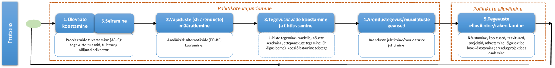

Teenuste otsing teenuste kataloogist

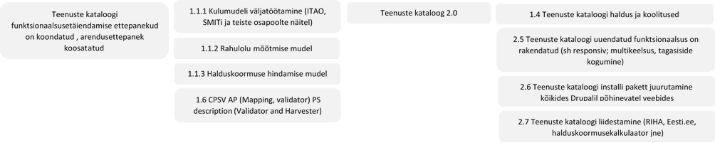

**Tugitegevused**

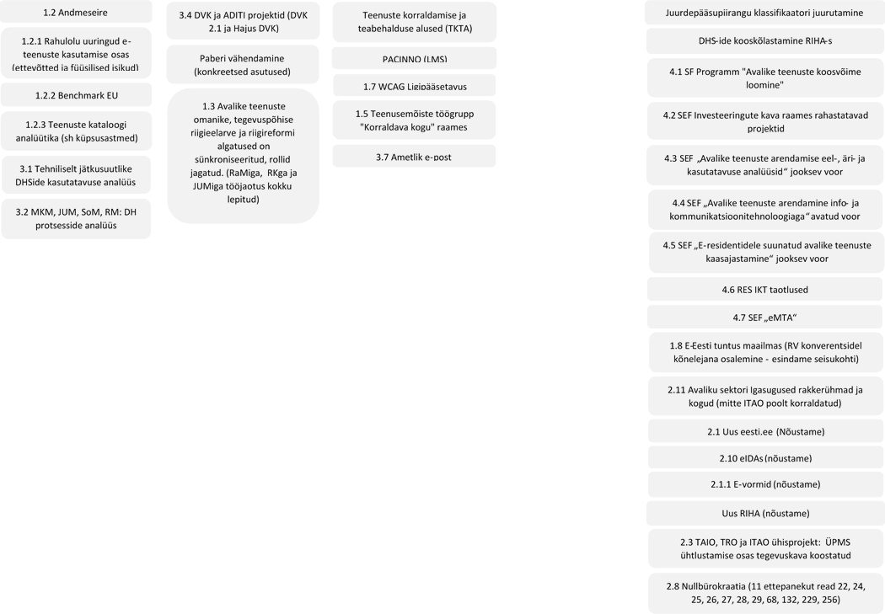

**Põhitegevused**



Teenuste kirjeldamine teenuste kataloogis

Teenuste kataloogi nõustamine

Koosvõimeliste teenustega seotud uuringute, analüüside ja väikearenduste tarbeks rahaliste vahendite taotlemine (ATKL programm)

ATKL programmi osas nõustamine

Läänemere piirkonnas innovatsiooni valdkonnas seemneraha projektide rahastamise taotlemine (LMS programm)

LMS programmi osas nõustamine

Maksu- ja tollivaldkonna avalike teenuste kaasajastamise rahastamise taotlemine

Avalike teenuste arendamine info- ja kommunikatsioonitehnoloogia võimaluste abil rahastamise taotlemine

Sotsiaalkaitse avalike teenuste kaasajastamise rahastamise taotlemine

Avalike teenuste arendamise eel-, ära- ja kasutatavuse analüüside läbiviimise rahastamise taotlemine

SEF IKT valdkonna rahastamise taotlemisega seotud nõustamine

TKTA juurutamisega seotud koolitused

TKTA-ga seotud nõustamine

Õigusaktide kooskõlastamine rakendades infoühiskonna põhimõtteid

